Hubert Vanier
Naissance : 29 octobre 1815, Saint Eustache co.Deux Montagnes, Québec.
Baptême : 29 octobre 1815, paroisse Saint Eustache.
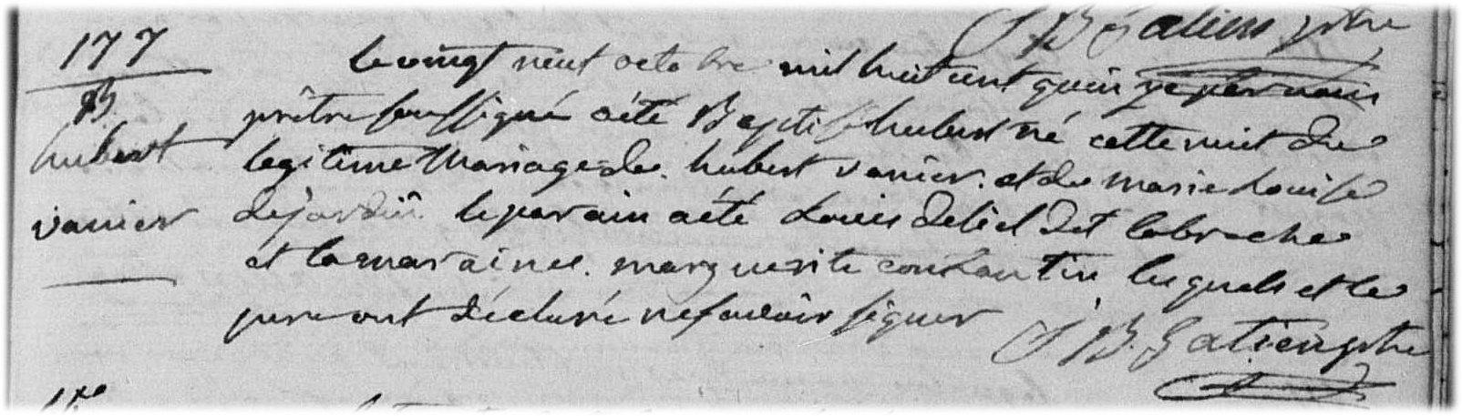

B-177 Ce vingt neuf octobre mil huit cent quinze par nous prêtre soussigné a été
baptisé Hubert né cette nuit du légitime mariage de hubert vanier et de Marie
Louise dejardin le parain a été Louis Deliel dit labreche et la maraine Marguerite
Constantin lesquels et le père ont déclaré ne savoir signer

J B. Gatien ptre

Référence : Family Search.

